**A feladat a Szent István-i államhatalom jellemzőivel kapcsolatos. Oldja meg a feladatokat az ábra és a szöveg alapján!**

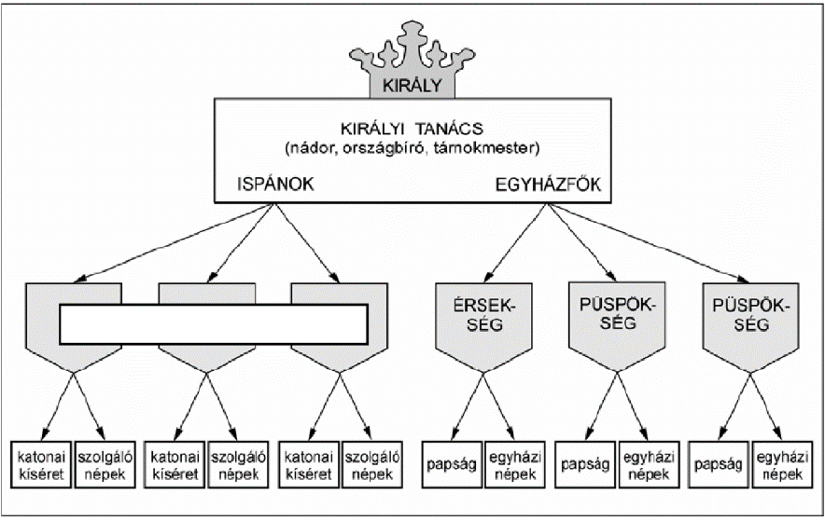

a) Írja be a megfelelő fogalmat az ábra üresen hagyott helyére! **(0,5 pont)**

b) Fogalmazza meg néhány szóban, hogy kik voltak az ispánok! **(1 pont)**

…………………………………………………………………………………………………

c) Határozza meg az ábra alapján az államszervezet két fő részét! Nevezze meg a hatalom ezen típusait! **(1 pont)**

…………………….... hatalom

……………….….….. hatalom

**A feladat a magyar államalapítással kapcsolatos. Oldja meg a feladatokat a források és ismeretei segítségével! (Elemenként 1 pont.)**

„Akkoriban volt Marosvárt egy Ajtony nevű nagyon hatalmas fejedelem, aki Bodony városában a görögök szertartása szerint keresztelkedett meg. Ez felette fitogtatta erejét és hatalmát, […] István királynak pedig nem adta meg a tiszteletet semmiben. […] Csanád [István híve] […] tábort ütött egy hegynél, […] Ajtony meg a Nagyősznek mondott mezőn vert tábort […]. Késedelem nélkül harcba szálltak […]. Ajtonyt Csanád serege a csata helyszínén megölte. Csanádot […] a király felmagasztalta. Megtette a királyi ház és Ajtony házának intézőjévé. Ezt mondta a király [Csanádnak]: »[…]Azért, mert kipusztítottad belőle az ellenségemet, te légy ennek a tartománynak az ispánja.«” *(Szent Gellért püspök legendájából)*

a) Mely uralkodói törekvések olvashatóak ki az idézett forrásrészletből? Karikázza be a két helyes válasz sorszámát!

1. a pogányság felszámolása

2. az anyagi alapok megteremtése az egyház működéséhez

3. az uralkodói hatalom kiterjesztése a Kárpát-medence teljes területére

4. a területi alapú közigazgatás megteremtése

5. külpolitikai szövetségek kötése

b) Melyik hatalommal állt szövetségben Ajtony? Karikázza be az egyetlen helyes válasz sorszámát!

1. Bizánci Birodalom

2. Egyházi (Pápai) állam

3. Német-római Császárság

c) Nevezze meg történelmi szakkifejezéssel azt a közigazgatási egységet, amelyet a forrásrészlet utolsó bekezdése „tartomány”-ként említ!

………………………………………………….

**A feladat a magyar államalapítással kapcsolatos. Oldja meg a feladatokat a Géza fejedelemre vonatkozó források és ismeretei alapján! (Elemenként 1 pont.)**

A) „[Géza] igencsak kegyetlen volt, és sokakat ölt meg hirtelen felindulásból. Mikor kereszténnyé lett, indulatosan lépett fel tusakodó alattvalóival szemben e hit megerősítéséért, és a régi bűnt az Isten iránti buzgalomtól felbuzdulva elsöpörte. [Géza] a mindenható Istennek, de [más] istenségek különféle hiú képzeteinek is áldozott, s midőn főpapjától szemrehányást kapott ezért, magáról azt állította: elég gazdag és hatalmas ahhoz, hogy ezt megtehesse.” *(Thietmar merseburgi püspök krónikája az 1010-es évekből)*

B) „[Géza] ugyan király volt, de eleinte pogány. Később megvilágosítva a Szentlélek kegyelmétől, felismerte az út és az élet világosságát, s követve az evangéliumi tanítást, az igazság nyomába szegődött. Közben pedig Isten színe előtt igen dicséretessé tette magát azzal, hogy katonaságának vezéreit az igaz Isten tiszteletére térítette. Akiket pedig rajtakapott azon, hogy más utat követnek, fenyegetéssel és rémítgetéssel törte igába. […] Megöregedvén érezte, hogy nemsokára távoznia kell testéből, fiának, akit az ország trónjára kívánt emelni, a római császárok kiterjedt nemzetségéből származó, igen előkelő feleséget hozott.” *(Szent István 1100 körül keletkezett legendája)*

a) Géza fejedelem mely politikai döntését írja le mindkét forrás?

…………………………………………………………………………………………………

b) Milyen tekintetben mond ellent egymásnak a két forrás Géza fejedelemre vonatkozóan? Karikázza be a helyes állítás sorszámát!

1. Abban, hogy milyen volt a személyes viszonya a keresztény hithez.

2. Abban, hogy engedte-e alattvalóinak a pogány vallás gyakorlását.

3. Abban, hogy kire akarta hagyni trónját.

c) Nevezze meg azt az államot, amelynek uralkodóit a B) betűjelű forrás „római császárok” néven említi! ………………………………………………………………..

d) Miért volt szokatlan Géza fejedelemnek a B) betűjelű forrásban aláhúzott döntése? *Karikázza be a helyes állítás sorszámát!*

1. Azért, mert Géza nem elégedett meg azzal, hogy fia a fejedelmi címet viselje.

2. Azért, mert a döntés ellentmondott az addigi öröklési rendnek.

3. Azért, mert Géza külföldön neveltette a fiát.

**A feladat Géza fejedelemségéhez kapcsolódik. (rövid) Mutassa be a forrás és ismeretei segítségével, hogyan teremtette meg Géza fejedelem az államalapítás feltételeit!**

„A törzsszövetséget vezető Géza fejedelem levonta a szükséges következtetést. […] Ottó [császár] Quedlinburgban fogadta a cseh, a lengyel és a dán fejedelmek tisztelgő látogatását, és megjelent előtte egy 12 főből álló magyar küldöttség is. Géza […] nem személyesen ment Quedlinburgba, tehát nem gondolt meghódolásra.”*(Herczegh Géza, jogtudós)*